ALUNO(A):
Nº

TURMA:
4º ano Ensino Fundamental DATA: /_ _/_ _

Total: 100 pontos

A T E N Ç Ã O
 Preencha o cabeçalho de todas as páginas de sua prova.
 Não utilize corretor líquido e máquina de calcular.
 Evite pedir material emprestado durante a prova.
 Evite falar ou fazer barulho durante a prova, pois poderá atrapalhar seus amigos.
 Tenha capricho com sua letra.
Faça a prova com calma, pensando bem antes de responder as questões. Não se esqueça de revê-las, antes de entregá-la.

Questão 01 (20 pontos / 10 cada)

- Observe the dialogues and answer the questions. (Observe o diálogo e responda as perguntas.)

a)
What’s your name? _
_

(Kate)

- How old are you?
_ _ _ _ __

(8)

PB DE INGLÊS – 4º ano – Manhã – Ensino Fundamental – 1º Bimestre / 2010

ALUNO(A):_

TURMA:_
2/4

Questão 02 (20 pontos / 5 cada)

- Choose the correct options. (Escolha as opções corretas.) a)

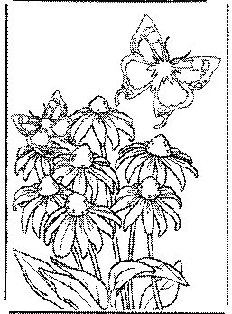(primavera)
WINTER ( ) SPRING ( )

b)

(verão)

c)

(outono)
SUMMER ( ) FALL ( )

SUMMER ( ) FALL ( )

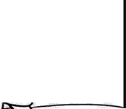d)

(inverno)
WINTER ( ) SPRING ( )

PB DE INGLÊS – 4º ano – Manhã – Ensino Fundamental – 1º Bimestre / 2010

ALUNO(A):_

TURMA:_
3/4

Questão 03 (20 pontos / 4 cada)
  - Number correctly. (Numere corretamente.) ( 1 ) May ( ) Março
( 2 ) January ( ) Abril
( 3 ) April ( ) Maio
( 4 ) March ( ) Janeiro
( 5 ) December ( ) Dezembro

Questão 04 (20 pontos / 5 cada)

  - Observe the calendar and complete in English. (Observe o calendário e complete em Inglês.)

MONTH | NAME | AGE
September | Anne | 3
April | Luiza | 7
November | Letícia | 8
May | Felipe | 11

  - How old is Anne? Anne is _ .

Her birthday is in _ _.

  - How old is Letícia? Letícia is _ _ _.

Her birthday is in _ .

PB DE INGLÊS – 4º ano – Manhã – Ensino Fundamental – 1º Bimestre / 2010

ALUNO(A):_

TURMA:_
4/4

Questão 05 (20 pontos / 5 cada)

- Link the sentences to the right pictures. (Ligue as frases as gravuras corretas.)

HE IS MY BROTHER.

WE ARE FRIENDS. I AM JANE.

SHE IS MY SISTER.

